Padronização e identificação molecular de Sarcophagidae de interesse forense na região da grande Florianópolis – SC - Brasil

A entomologia forense tem se mostrado muito importante no Brasil e no mundo. Cada vez mais a academia e os institutos de perícia tem considerado os insetos como vestígios que auxiliam na resolução de casos judiciais¹. Em medicina legal, a maior parte dos estudos é focado na família Calliphoridae, no entanto, temos observado que espécies da família Sarcophagidae são também muito frequentes em cadáveres humanos². Entre os motivos dos sarcofagídeos não estarem entre as espécies mais estudadas, acreditamos que a dificuldade de identificação morfológica seja o principal deles^{3,4,5}.
Dessa forma, esse trabalho teve como objetivo traçar o perfil molecular de machos da família Sarcophagidae, a fim de possibilitar futuras identificações de fêmeas e larvas, por métodos moleculares, das principais espécies de Sarcophagidae encontradas colonizando cadáveres na Grande Florianópolis.
Os machos foram coletados com o auxílio de armadilhas ou em cadáveres humanos na Grande Florianópolis (Através de Parceria com o IGP-SC) e foram identificados pelos métodos taxonômicos convencionais. Posteriormente foi feita a padronização das técnicas de extração de DNA e PCR. O gene utilizado para as análises foi COI, por ser o padrão em estudos de Barcode. Por fim, foram estabelecidos os padrões de caracterização molecular das espécies por RFLP-PCR utilizando-se a enzima TaqI para a digestão. As amostras foram sequenciadas pelo método de Sanger.
Ao todo foram coletadas e identificadas 10 espécies de Sarcophagidae (tabela 1).
A PCR conseguiu amplificar o COI de 8 das 10 espécies (figura 1). A TaqI foi eficiente na diferenciação dessas 8 espécies (figura 2). O protocolo de Sequenciamento foi eficiente para 7 as 8 espécies testadas (figura 3).

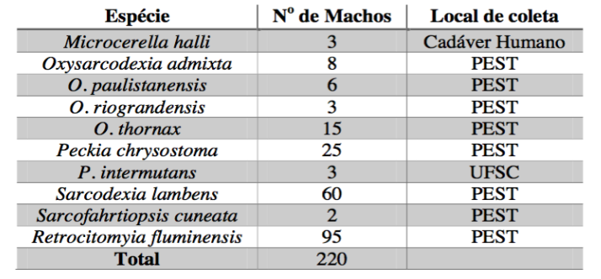
Tabela 1: Quantidade de machos de cada espécie e local de coleta. Cadáver Humano: machos que nasceram das larvas colonizando uma carcaça̧ humana na cidade de Florianópolis e coletada pelos peritos do IGP. PEST: Coletas feitas com rede Shannon no Parque Estadual da Serra do Tabuleiro em 2012 com um porco inteiro como isca. UFSC: coletas feitas com armadilha PET no terreno do CCB-UFSC.
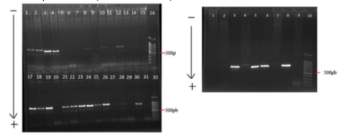
Figura 1: Gel em Agarose 1% sob corrente constante de 100mV, corado com GelRed mostrando os produtos da PCR para 8 espécies abordadas nesse estudo. Gel da esquerda: 1 a 4) M. halli. 5 a 8) P. chrysostoma. 9 a 12) O. admixta. 13 a 15 e 17) O. paulistanensis. 18 a 21) O. thornax. 22 a 25) S. cuneata. 26 e 27) R. fluminensis. 28 a 31) O. riograndensis. 16 e 32) Marcador de peso molecular 100pb. Gel da Direita: 1 e 2) O. riograndensis. 3 a 8) P. intermutans. 9) Controle negativo. 10) Marcador de peso molecular de 100pb.
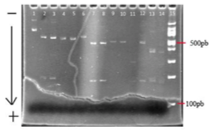
Figura 2: Resultado das digestões das 8 espécies em Gel de Poliacrilamida 10% sob corrente constante de 80mV, corado com brometo. 1) Produto de PCR não digerido. 2e3)S. lambens. 4 e 5) S.cuneata.6) R. fluminensis. 7 e 8) P. intermutans. 9 e 10) O. thornax. 11) O. riograndensis. 12) O. paulistanensis. 13 e 14) M. halli. 15) Marcador de peso molecular 100pb.
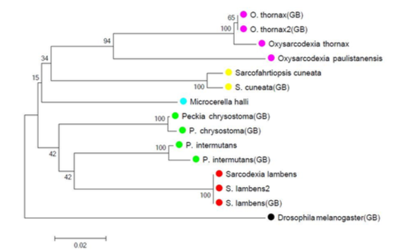
Figura 3: Árvore filogenética das sequencias de Sarcophagidae construída pelo método Neighbor- Joining e distância Jukes- Cantor-p. Os números acima dos ramos são os valores de bootstrap baseados em 1000 repetições.
Dessa forma, concluímos que os métodos apresentados se mostraram eficientes para a identificação molecular de 8 das 10 espécies coletadas. A digestão com enzima TaqI foi eficaz para identificar as espécies: Microcerella halli, Oxysarcodexia paulistanensis, O. riograndensis, O. thornax, Peckia intermutans, Retrocitomyia fluminensis, Sarcofahrtiopsis cuneata, Sarcodexia lambens. As análises filogenéticas realizadas nesse trabalho vão ao encontro daquelas disponíveis na literatura, o que mostra a eficiência dos métodos empregados nesse trabalho para identificar de forma molecular as espécies obtidas para esse estudo.

REFERÊNCIAS BIBLIOGRÁFICAS
1. OLIVEIRA-COSTA, J. Entomologia Forense – Quando os Insetos são vestígios. 3º ed. Editora Milenium, 2013.
2. VAIRO, K.P.; MOURA, M.O.; MELLO-PATTIU, C.A. Comparative morphology and identification key for females of nine Sarcophagidae species (Diptera) with forensic importance in Southern Brazil. Rev. Bras. Entomol. 2015. 59: 177-187.
3. BARROS, R.M.; MELLO-PATIU, C.A.; PUJOL-LUZ, J.R. Sarcophagidae (Insecta, Diptera) associados à decomposição de carcaças de Sus scofa Linnaeus (Suidae) em área de Cerrado do Distrito Federal, Brasil. Rev. Bras. Entomol. 2008. 52(4): 606-609.
4. PAPE, T. & DAHLEM, G.A. 2010. Sarcophagidae. In: Brown, B.V., Borkent, A., Cumming, J.M., Wood, D.M., Woodley, N.E. & Zumbado, M. (eds), A Manual of Central American Diptera. Vol. 2. NRC Research Press, Ottawa, pp. 1313–1335.
5. VAIRO, K.P.; MELLO-PATIU, C.A.; CARVALHO, C.J.B. Pictorial identification key for species of Sarcophagidae (Diptera) of potential forensic importance in Southern Brazil. Rev. Bras. Entomol. 2011. 55(3): 333-347.

